DELEGATES

Oefening

* We krijgen een lijst met studenten en hun score , maak een applicatie waar de gebruiker een lijst van scores (max. , min. , gemiddelde) kan opvragen getoond per school , niveau of gecombineerd
* Sorteer deze data ook alfabetisch .

School

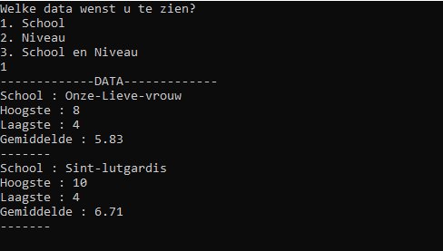

Niveau

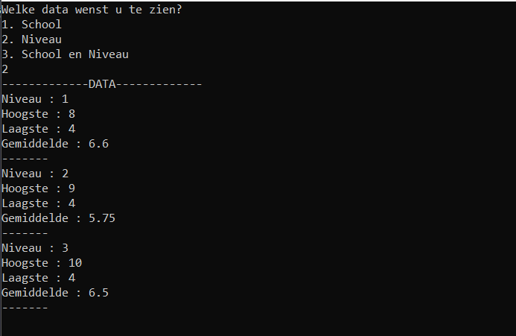

Gecombineerd

